Archivní číslo vzorku | 10590
Odběrové číslo vzorku | L.S.B4
Pořadové číslo karty vzorku v databázi | 1291
Místo | Chrudim, Regionální muzeum
Objekt | Bible čeká 1537, res. Stašová
Místo odběru popis | Vzorek Identifikační číslo vzorku Místo odběru Stručný popis Cíl analýzy Analýza  L.S.B1 10458 pokryv useň typ činění OM, roztok FeCl₃  L.S.B2 10459 vaz motouz vlákninového složení OM, Herzbergovo činidlo, roztok fluoroglucinu „stáčecí“ test  L.S.B3 10460 šítí knižního bloku nit vlákninového složení OM, Herzbergovo činidlo, roztok fluoroglucinu „stáčecí“ test  L.S.B4 10590 list strana č. AAIV červená ořízka identifikace pigmentů srovnání se vzorkem L.S.B5 OM, SEM-EDX  L.S.B5 10591 dřevěné zadní desky červená barevná vrstva identifikace pigmentů srovnání se vzorkem L.S.B4 OM, SEM-EDX
Místo odběru foto | 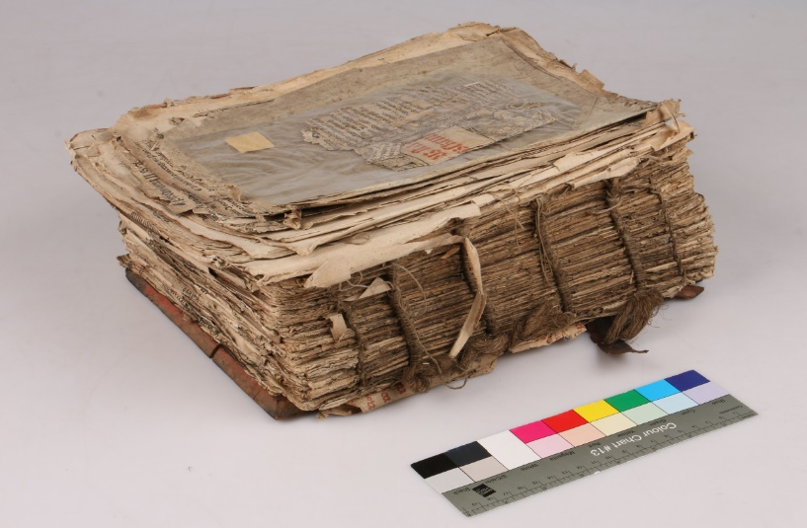
Typ díla | Kniha
Typ podložky (v případě vzorků povrchových úprav / barevných vrstev)
Datace objektu | 1537
Zpracovatel analýzy | Hurtová Alena
Datum zpracování zprávy k analýze | 3. 11. 2021
Číslo příslušné zprávy v databázi zpráv | 2021_21

Výsledky analýzy

Vzorek č. L.S.B4/10590

červená ořízka

Lokalizace: list strana č. AAIV

Detail místa měření, místa odběru vzorku a detail vzorku

Snímek z místa měření a místa odběru vzorku autor (fotografie Ludmila Stašová) a makrosnímek vzorku L.S.B4/10590. Fotografováno na stereomikroskopu SMZ 800, bílé dopadající světlo, zvětšení na mikroskopu 50x.

Elektronová mikroskopie SEM-EDX:

Snímky vzorku L.S.B4/10590. Fotografováno na skenovacím elektronovém mikroskopu Tescan MIRA3 LMU v režimu zpětně odražených elektronů (BSE), HV, 20 kV.

Prvková analýza SEM-EDX:
 | Popis a složení zrn | Prvkové složení jednotlivých zrn / SEM-EDX
červená zrna s vlákny papírové podložky | Vzorek tvoří převážně červená zrna rumělky, dále jsou přítomna zrna na bází hlinitokřemičitanů a oxidů železa, pravděpodobně se jedná o nečistoty. | Celkové složení: Hg, (S, Si, Al)  Zrno 1: Hg, S, (Cu, Al, Ca)  Zrno 2: Fe, (Mg, S, P, Na, Si, Ca, Al)  Zrno 3: Hg, S, (Al, Ca)  Zrno 4: Si, Al, Na, Ca, (S, Hg)

Prvková analýza SEM-EDX vzorku L.S.B4/10590. Vzorky v závorce jsou zastoupeny v zanedbatelné koncentraci.

Závěr
Vzorek L.S.B4/10590 červené ořízky tvoří pigment rumělka a malé množství nečistot na vláknech papírové podložky.

Shrnutí výsledků průzkumu, vyhodnocení
Vzorek usně L.S.B1/10458 obsahuje třísloviny, jedná se o třísločiněnou useň.
Vzorky textilie L.S.B2/10459 tvoří vlákna na bázi konopí. Vzorek textilie L.S.B3/10460 tvoří vlákna na bázi lnu.
Červená ořízka vzorek L.S.B4/10590 a červená barevná vrstva vzorek L.S.B5/10591 je tvořena pigmentem rumělkou a případnými nečistotami. Mohlo by se pravděpodobně jednat o stejný nátěr.

Fotodokumentace analýzy

